

**本科实验报告**

|  |  |
| --- | --- |
| 课程名称： | B/S体系软件设计 |
| 姓 名： | 杨樾人 |
| 学 院： | 计算机科学与技术学院 |
| 系： |  |
| 专 业： | 软件工程专业 |
| 学 号： | 3160104875 |
| 指导教师： | 胡晓军 |

2019年 6 月 30 日

## 二手书网站使用手册

### 1 登陆 [http://106.14.191.112](http://106.14.191.112/)

用户登陆此网址后可以看到登陆界面，如果没有账户，需要先点击注册账户进行注册，之后可以在登陆界面进行登陆，登陆名必须大于6位，登陆密码也必须大于6位。

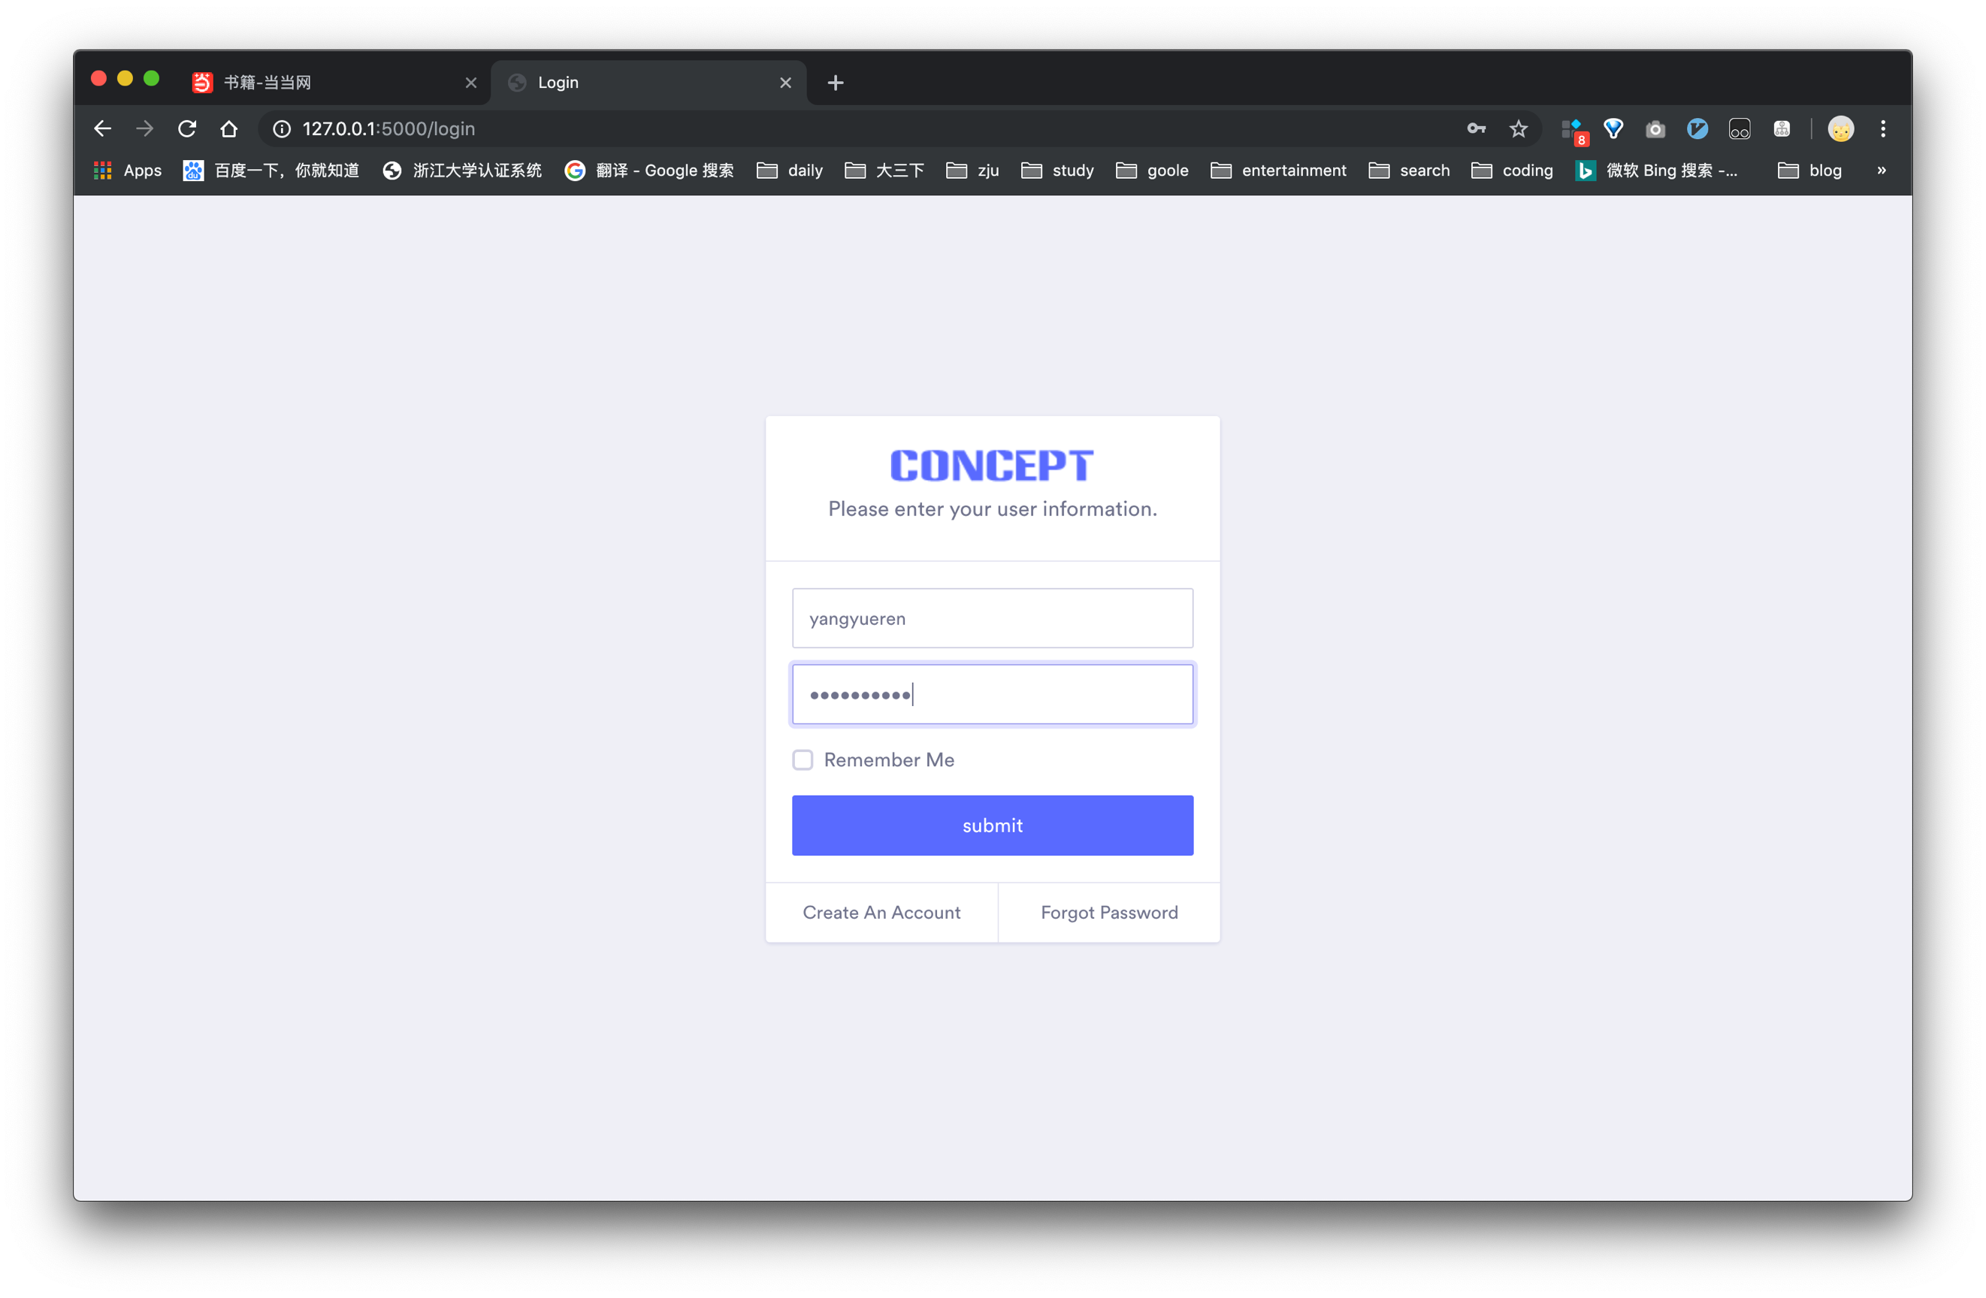

### 2 注册

用户可以在此界面进行注册，用户名和手机号不能与系统已注册的相重复，用户密码不得低于6位。登陆名必须大于6位，登陆密码也必须大于6位。

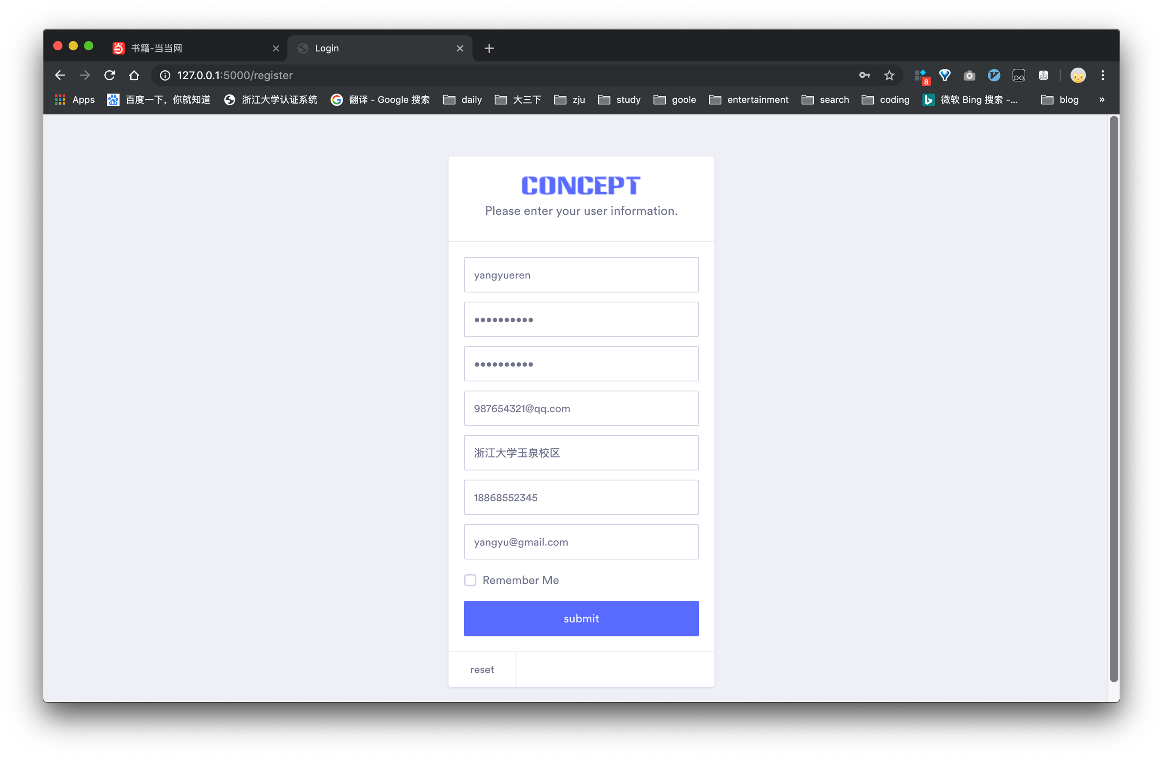

### 3 浏览书籍

用户可以在此界面查看已发布的图书，当看到自己喜欢的图书时候，可以点进去查看详情。

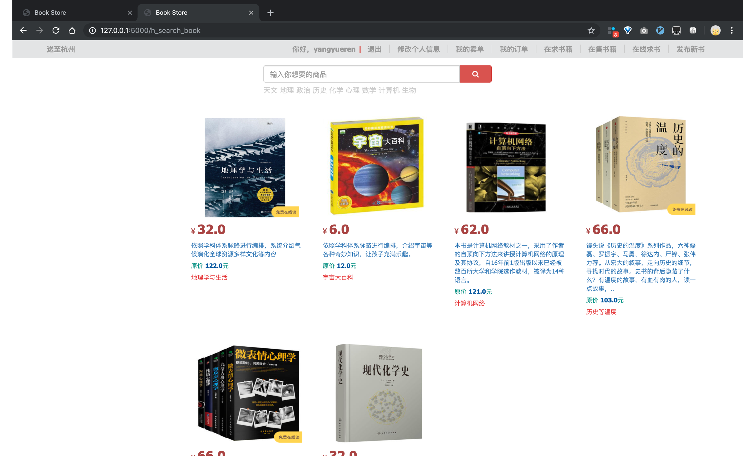

**分类检索：**搜索页面提供了按分类检索，点击搜索框下面的类别即可查看，此时为选中地理类别时候到结果。

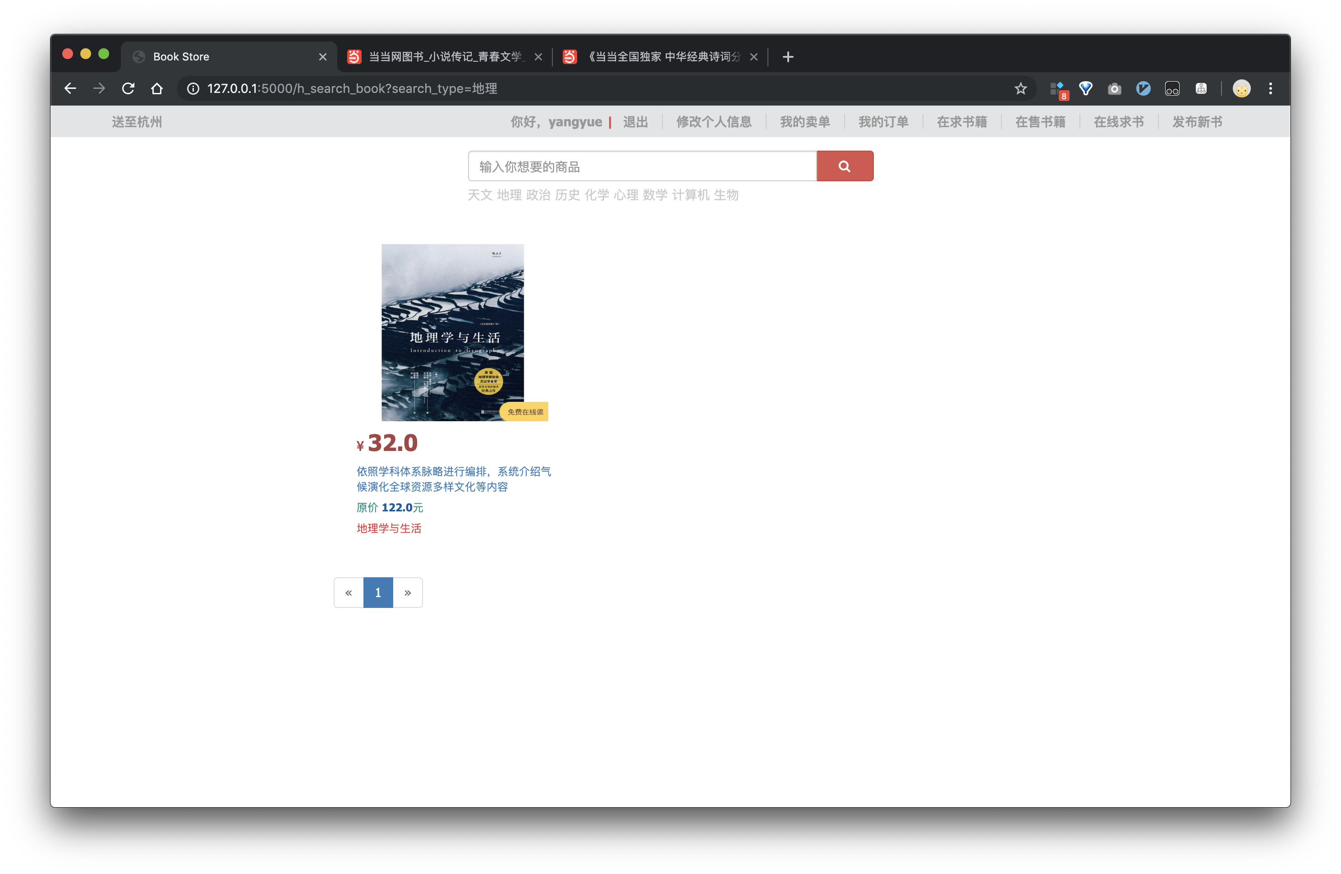

**用户查询**：此时为用户输入“表情”模糊查询结果。

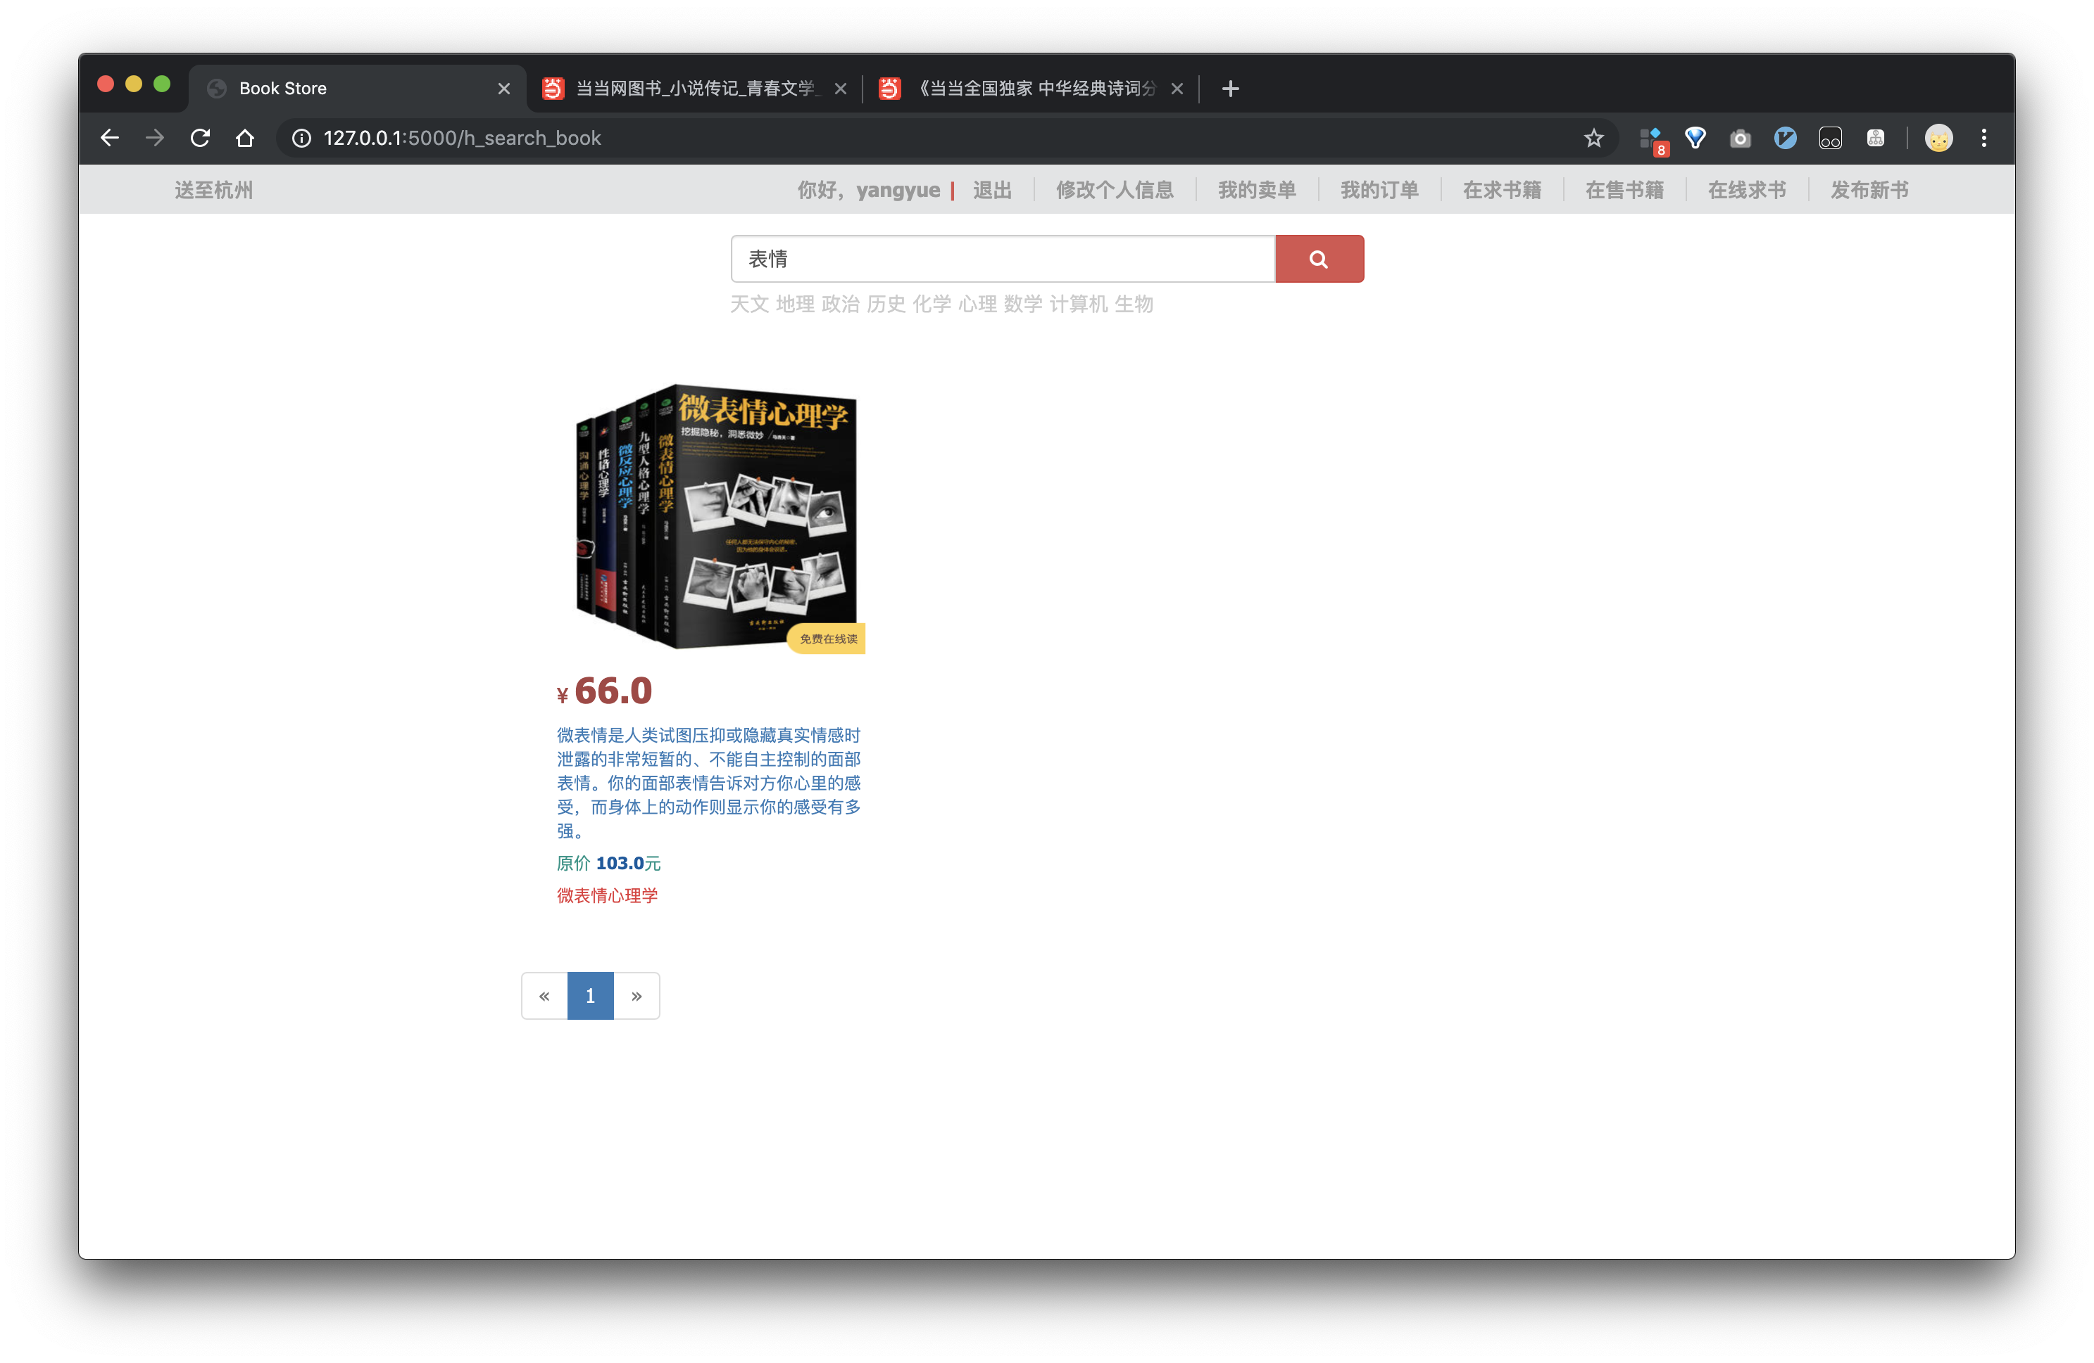

### 5.3 书籍详情

用户在详情界面可以查看图书的详细信息，包括ISBN，简介，价格，出版日期等内容，也可以选择购买方式，包括线下购买和线上购买两种。

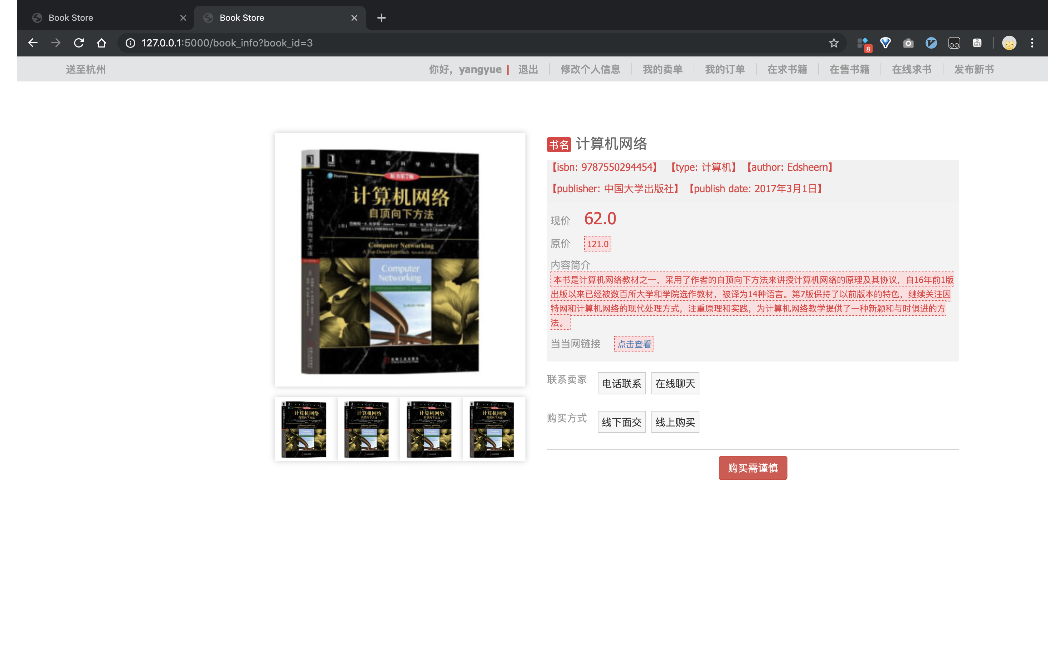

电话联系按钮，用户可以通过电话联系卖家：

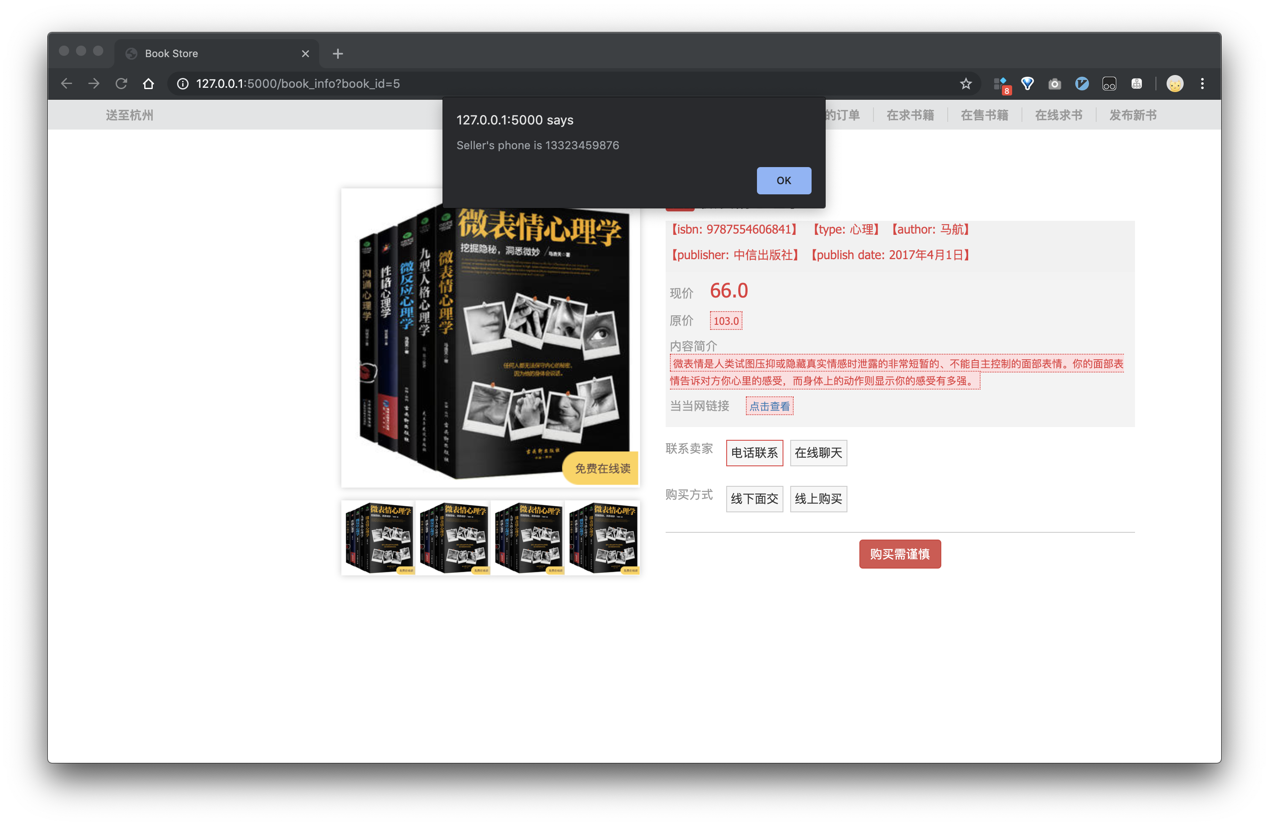

线下面交按钮：用户可以选择与卖家进行线下交易。

线上购买按钮：当用户点击线上购买按钮后，将会出现卖家的paypal账户，同时这本书放入用户的订单之后，用户汇款后，卖家发货。

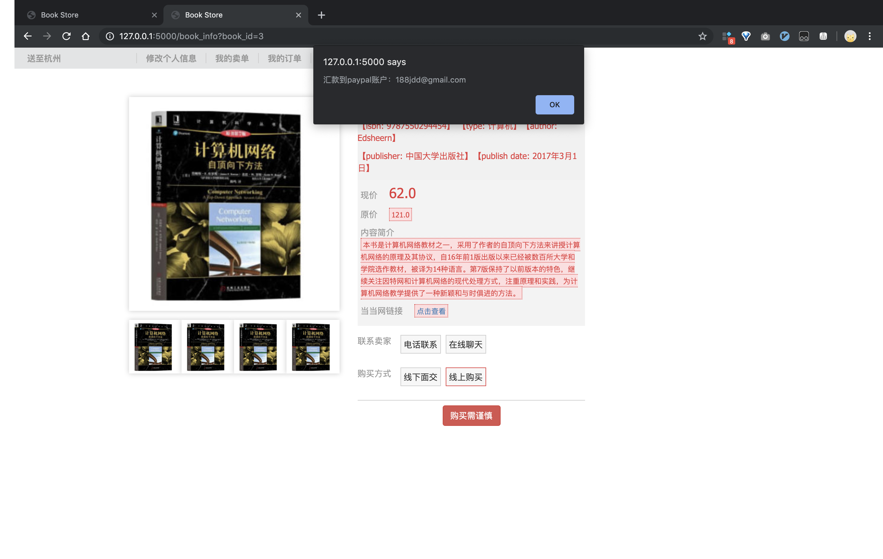

### 5.4 聊天

在商品详情界面，用户点击联系卖家，可以与卖家进行聊天。

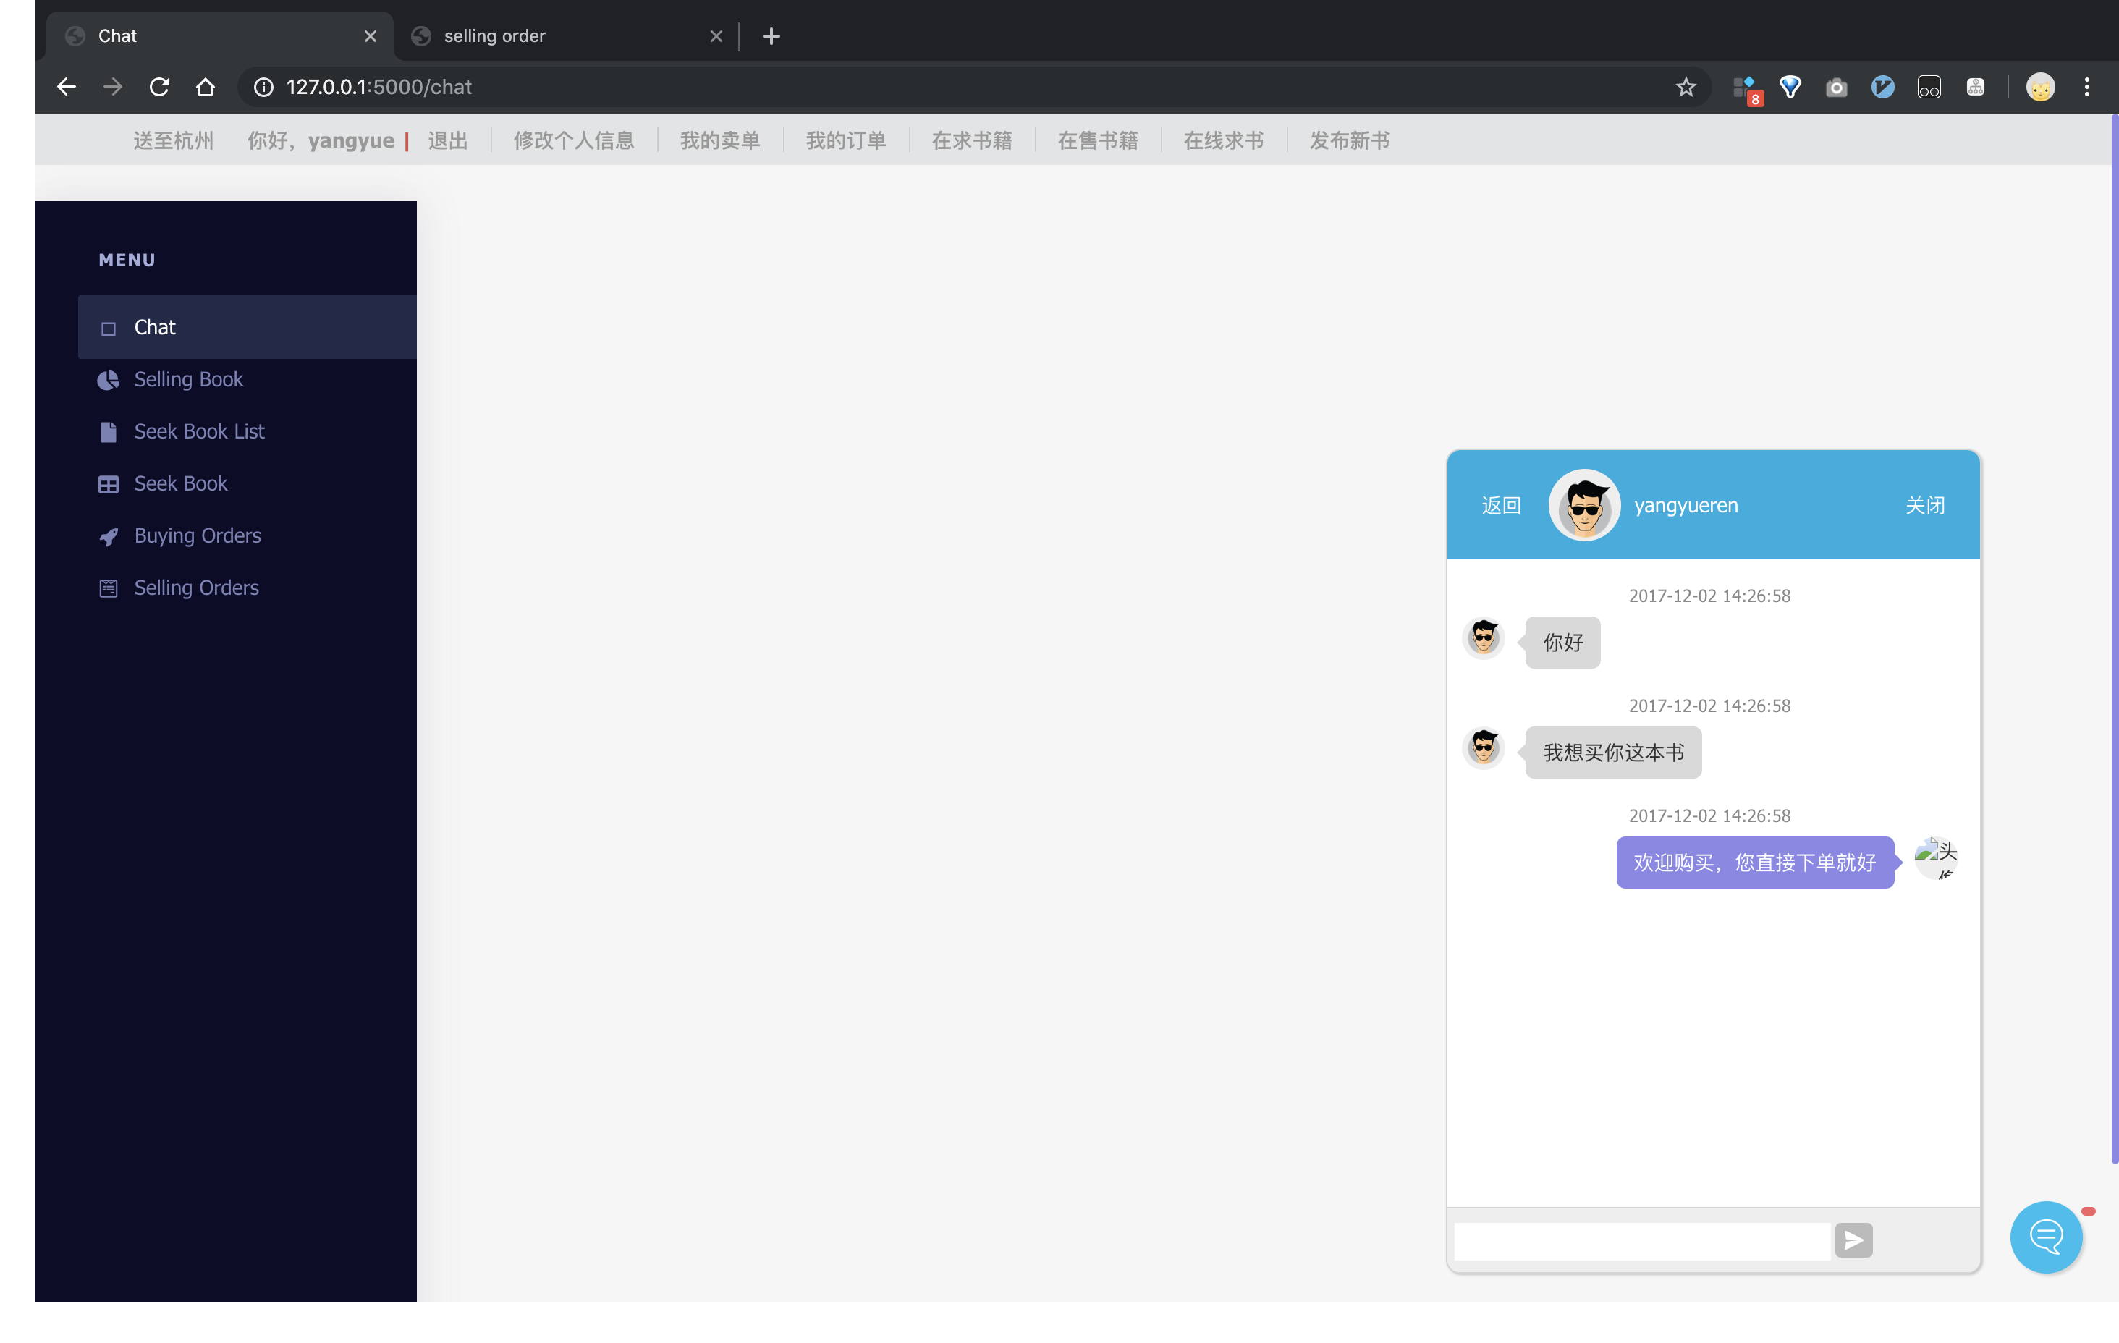

### 5.5 生成订单

用户点击线上购买后，生成订单，订单的地址为用户默认地址和默认手机，用户可以修改自己的信息，用户可以在我的订单里面查看该订单。

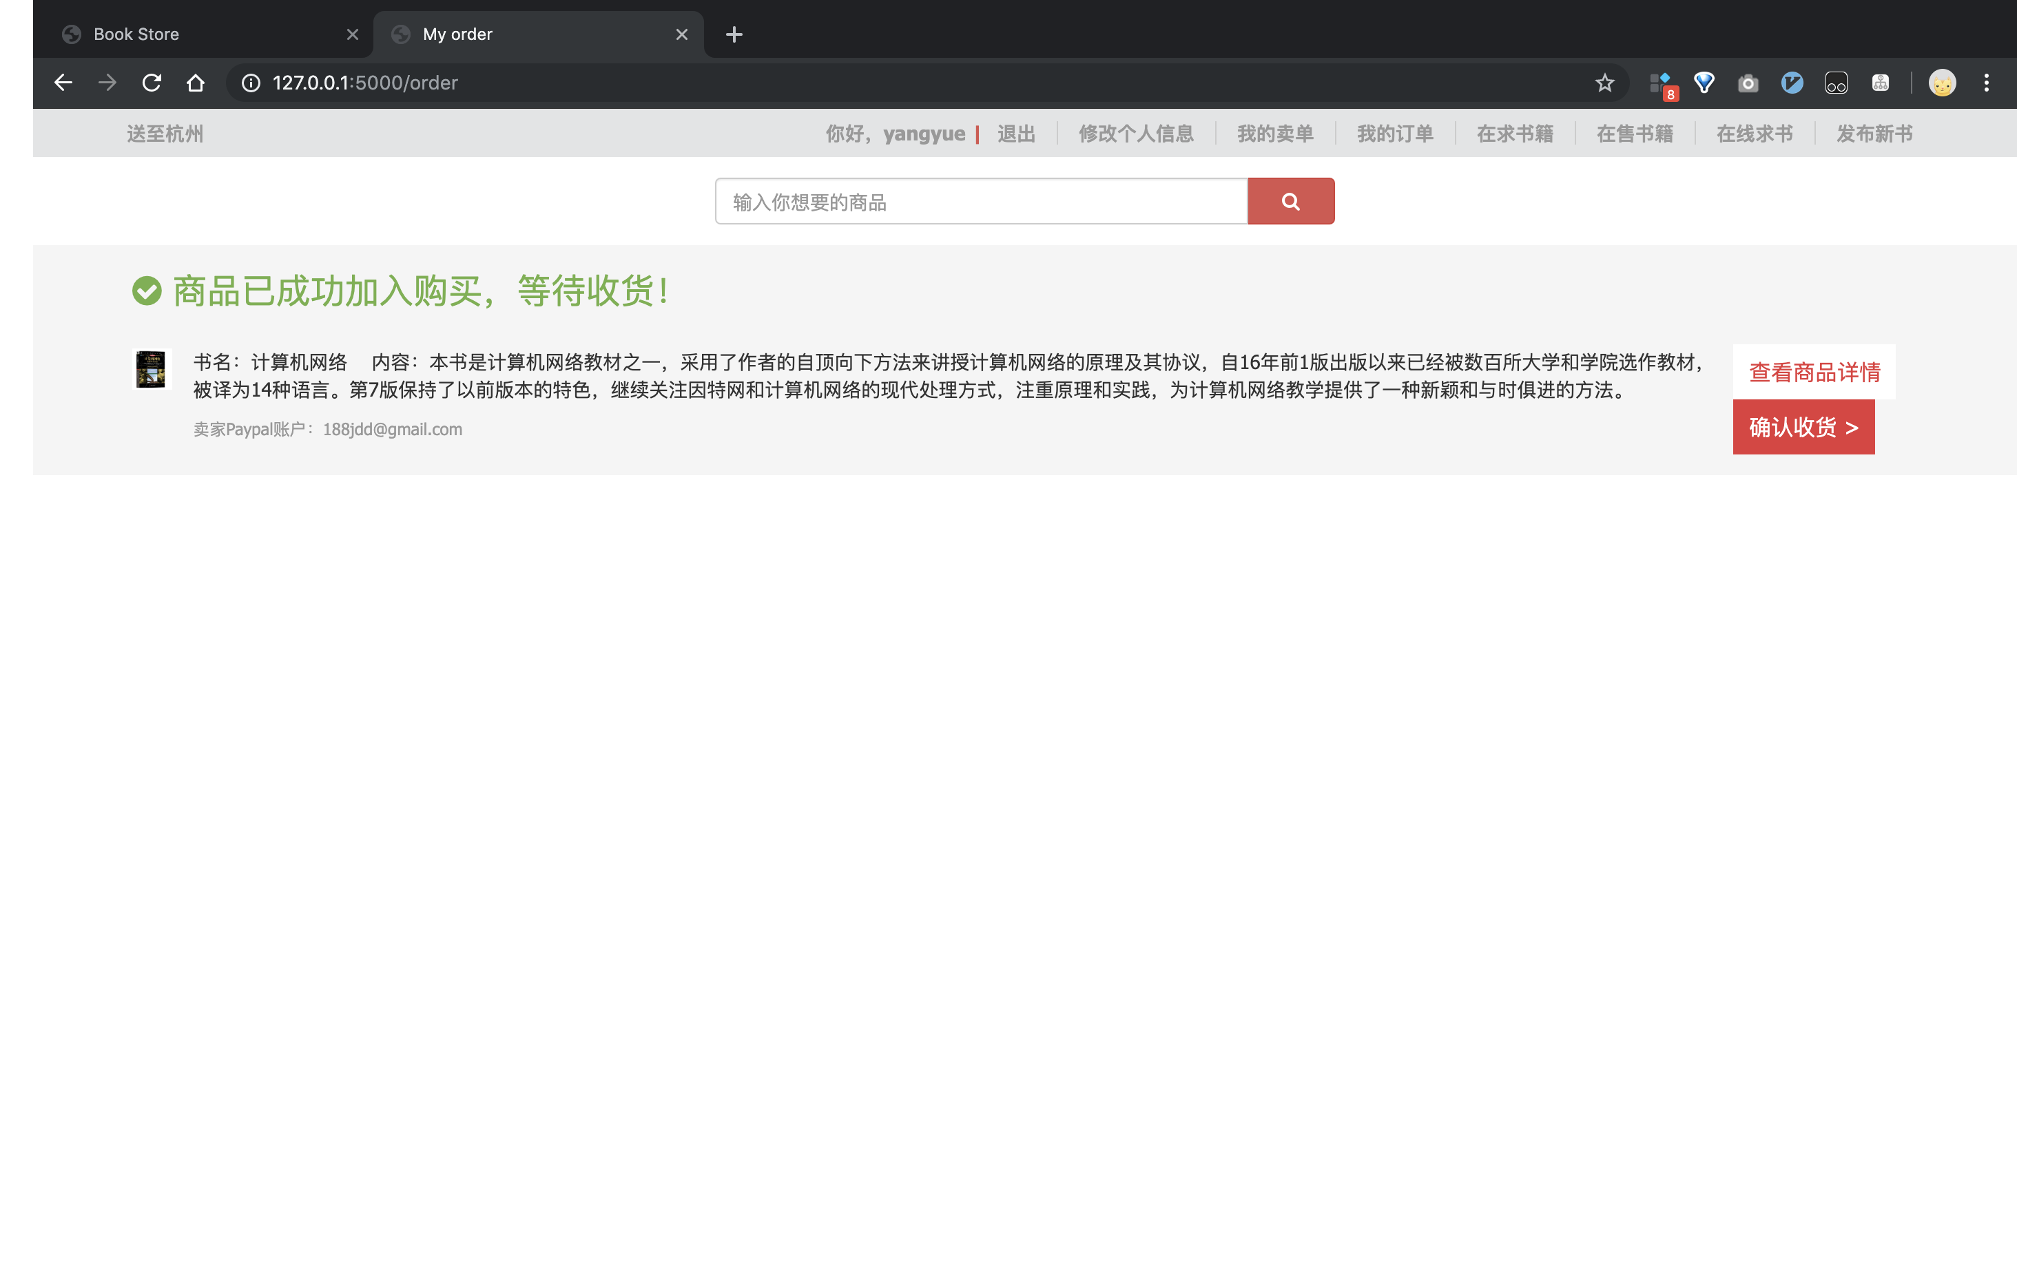

当点击确认收货后，该订单成功完成。

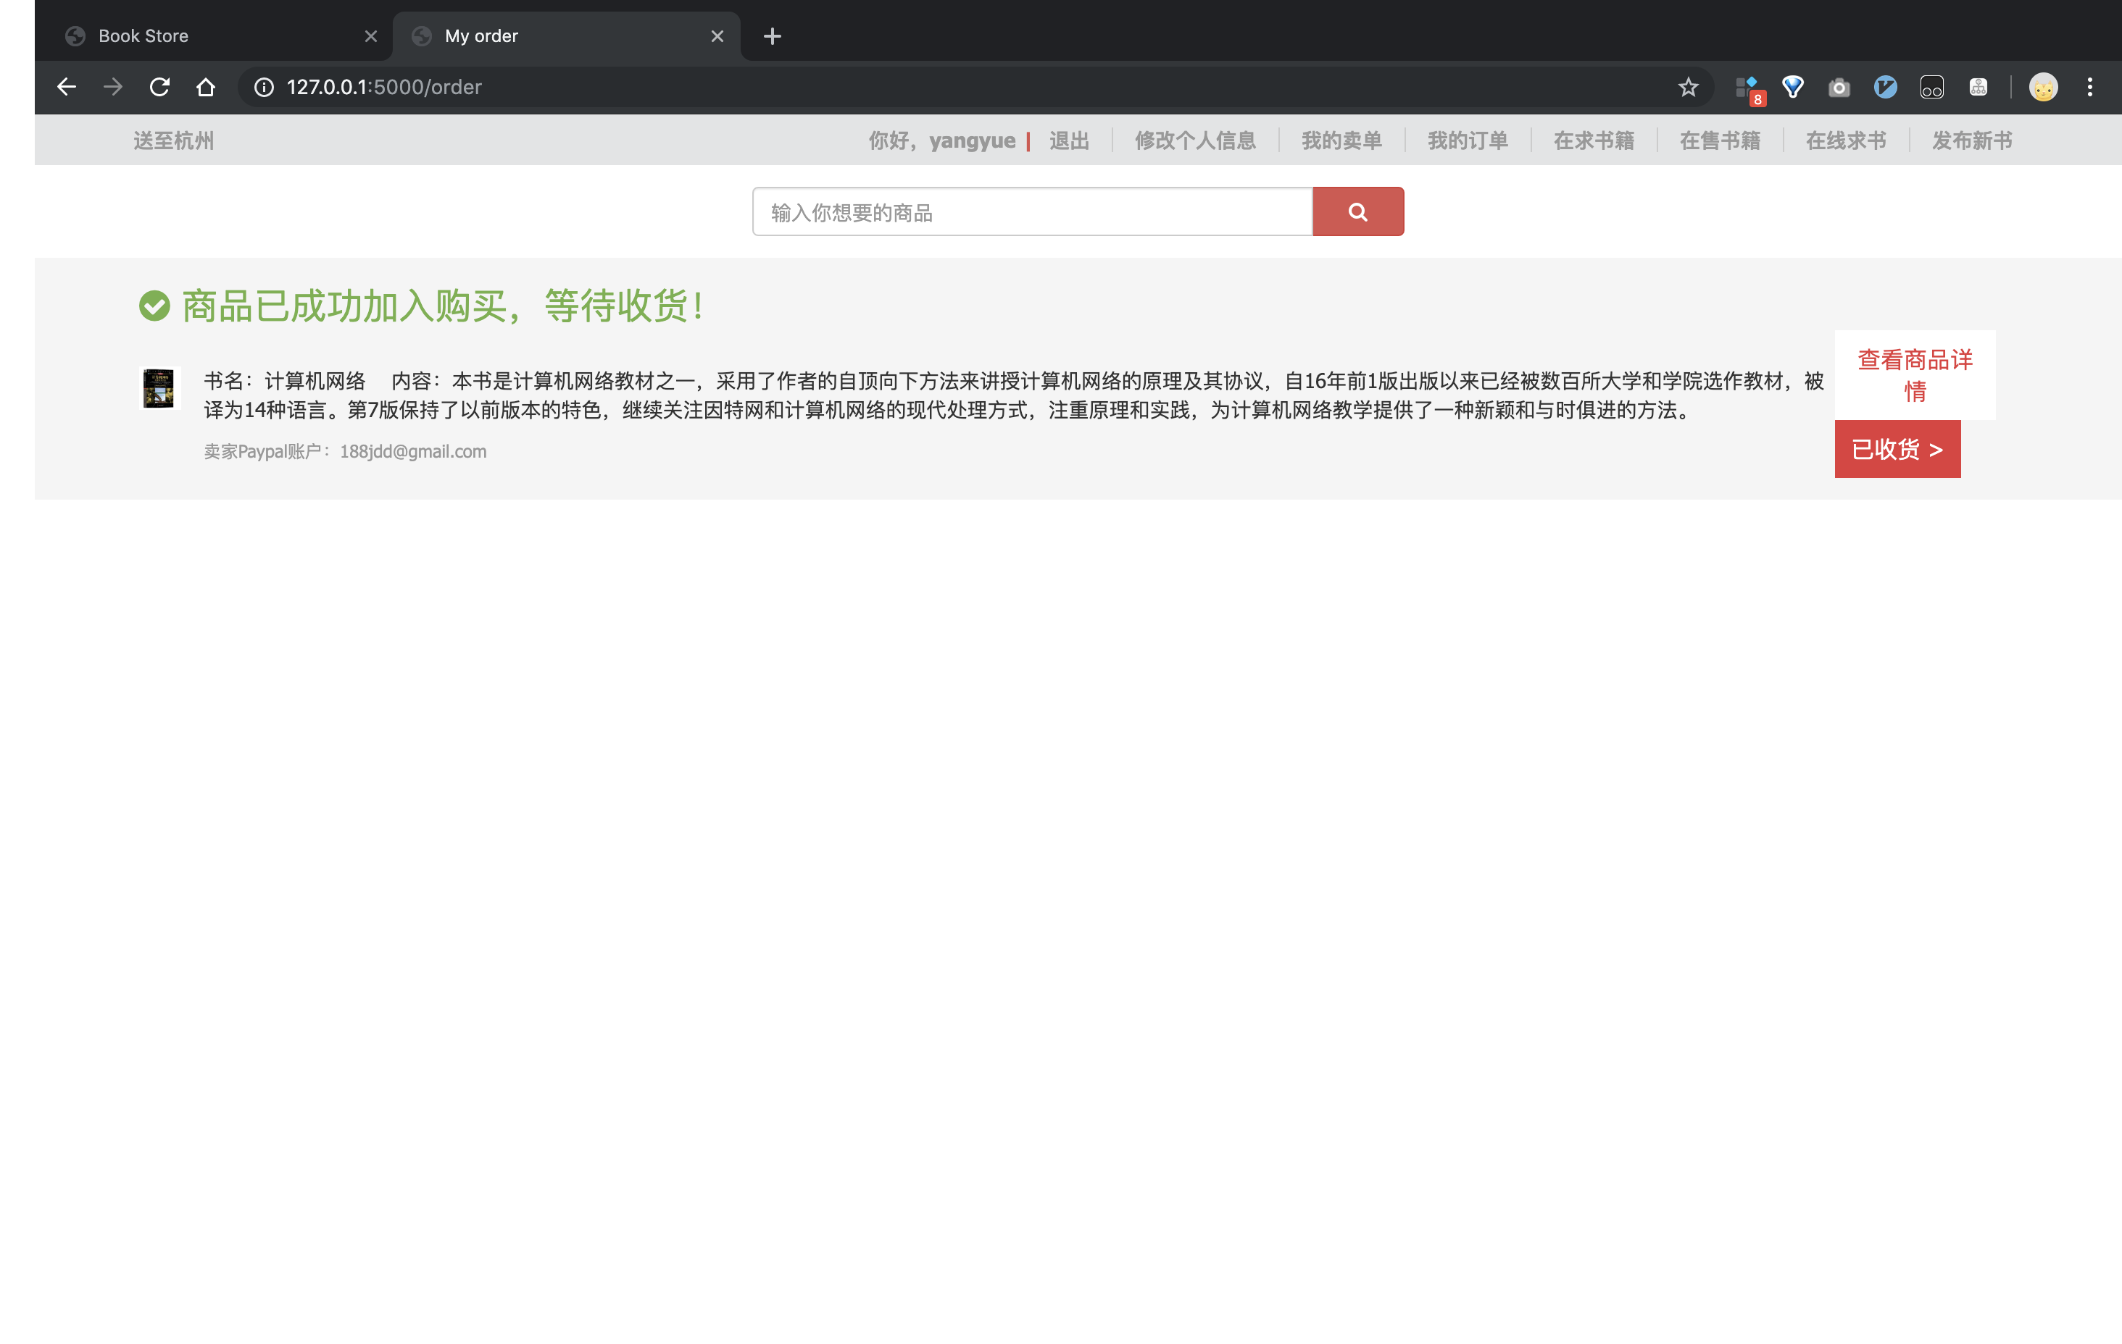

卖家可以在我的卖单里面查看自己书籍售卖情况。

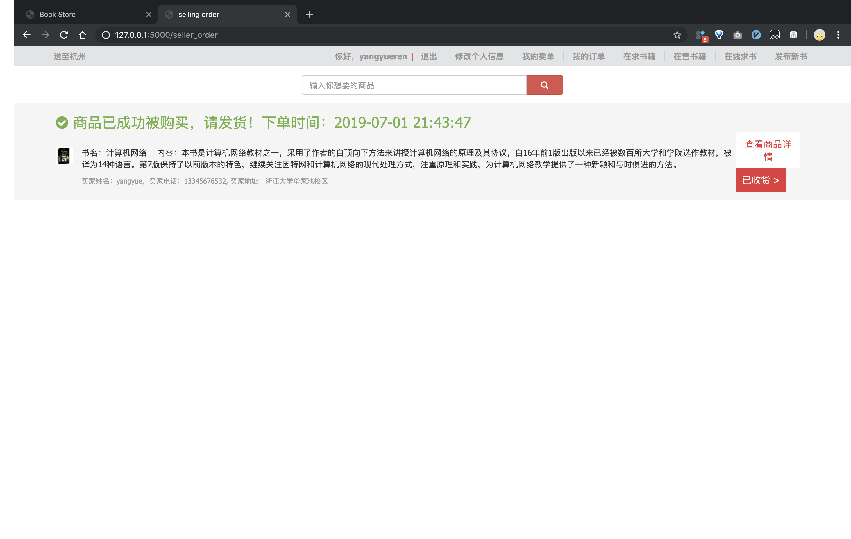

买家还可以在订单的查看图书详情界面，继续查看图书的信息，但是此时图书已经显示成功购买。

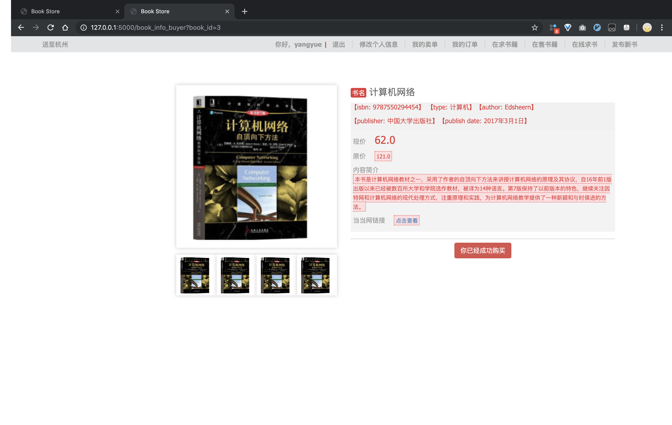

### 5.6 外链到当当网界面

通过点击图书界面的查看当当网图书，可以查看该书在当当网的信息。

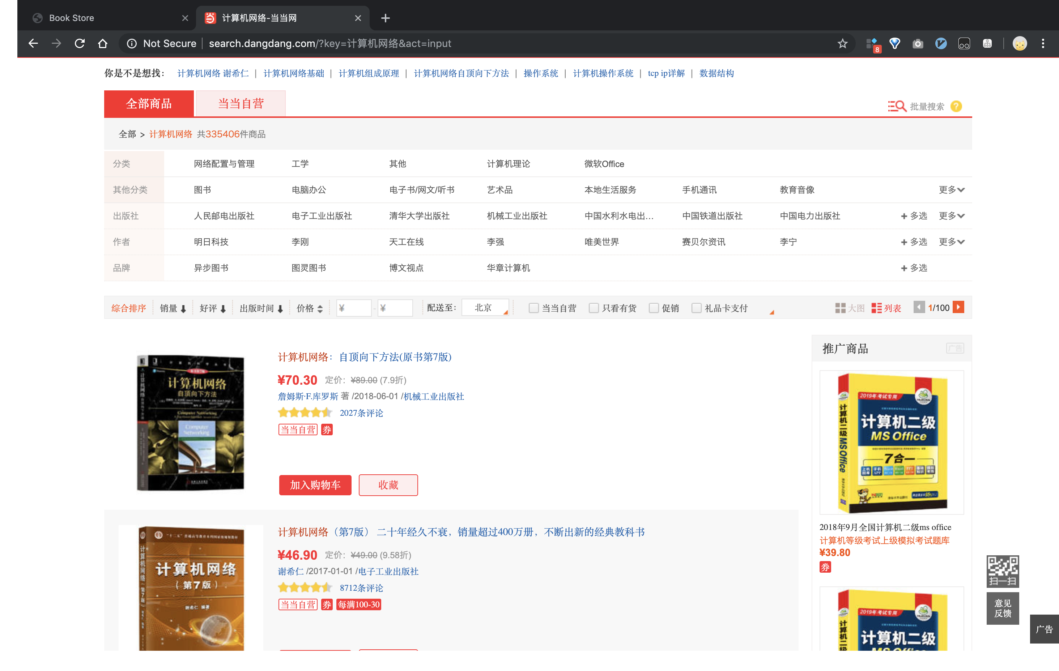

### 5.7 发布图书界面

用户填写以下图书表单，并上传图片，即可发布要卖的图书。

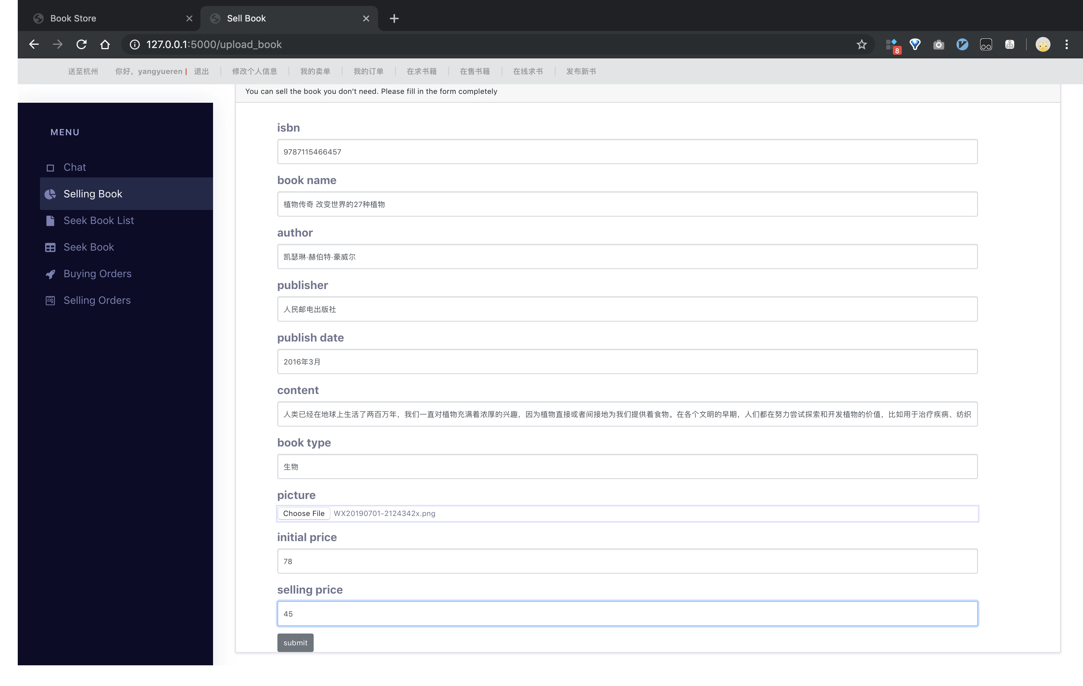

### 5.8 求书界面

用户可以发布想要的书籍，必须写书籍的名字，内容简介和价钱，其他信息不要求。

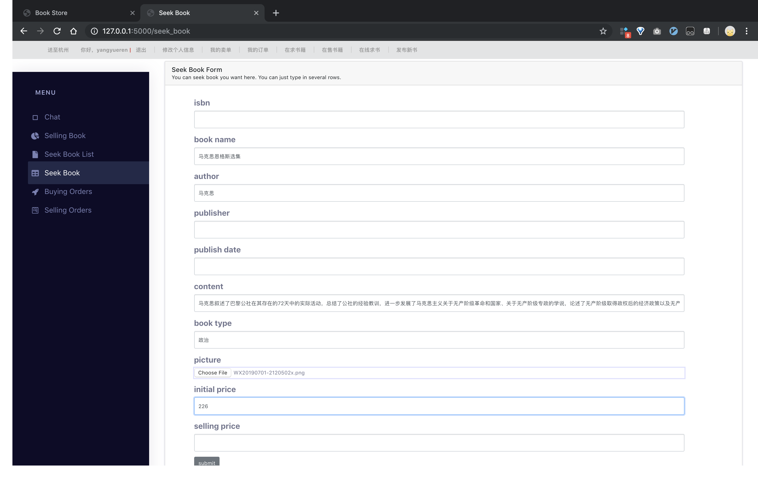

用户可以在求书界面查看有什么书在征求。

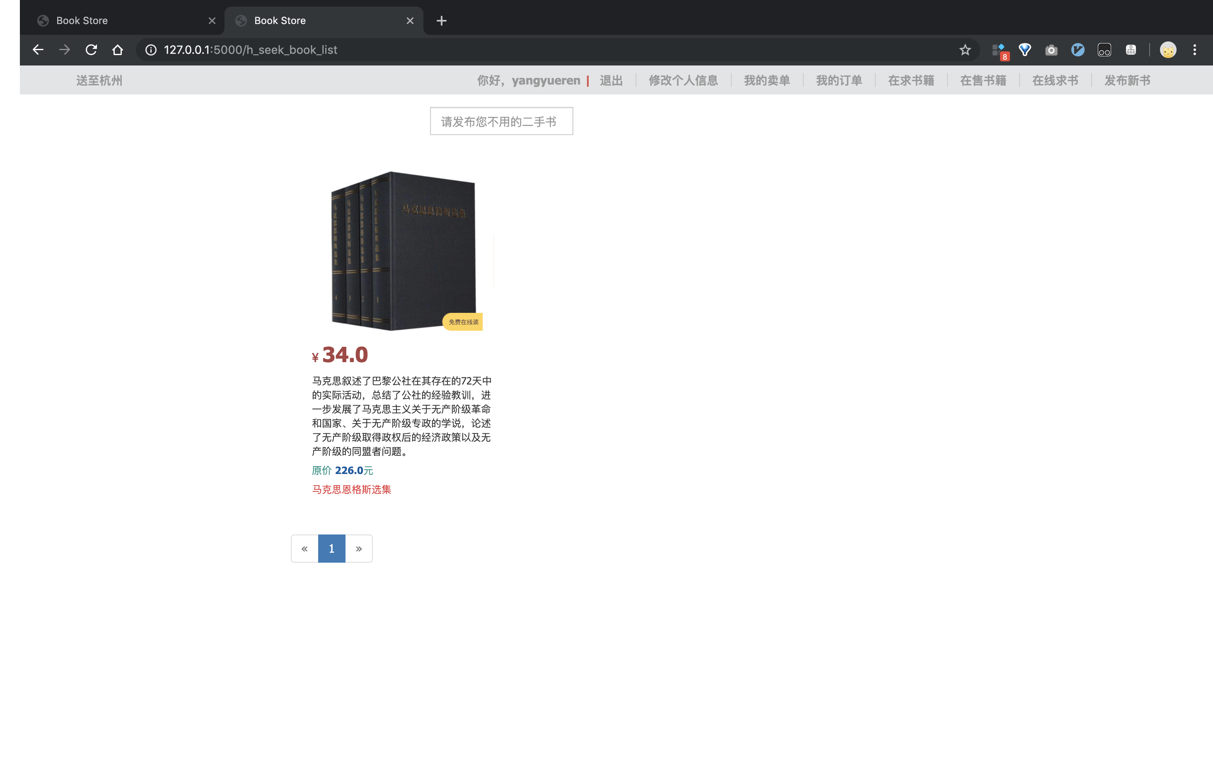

### 5.9 修改信息界面

用户可以修改密码和手机号，邮箱，地址，paypayl等信息。

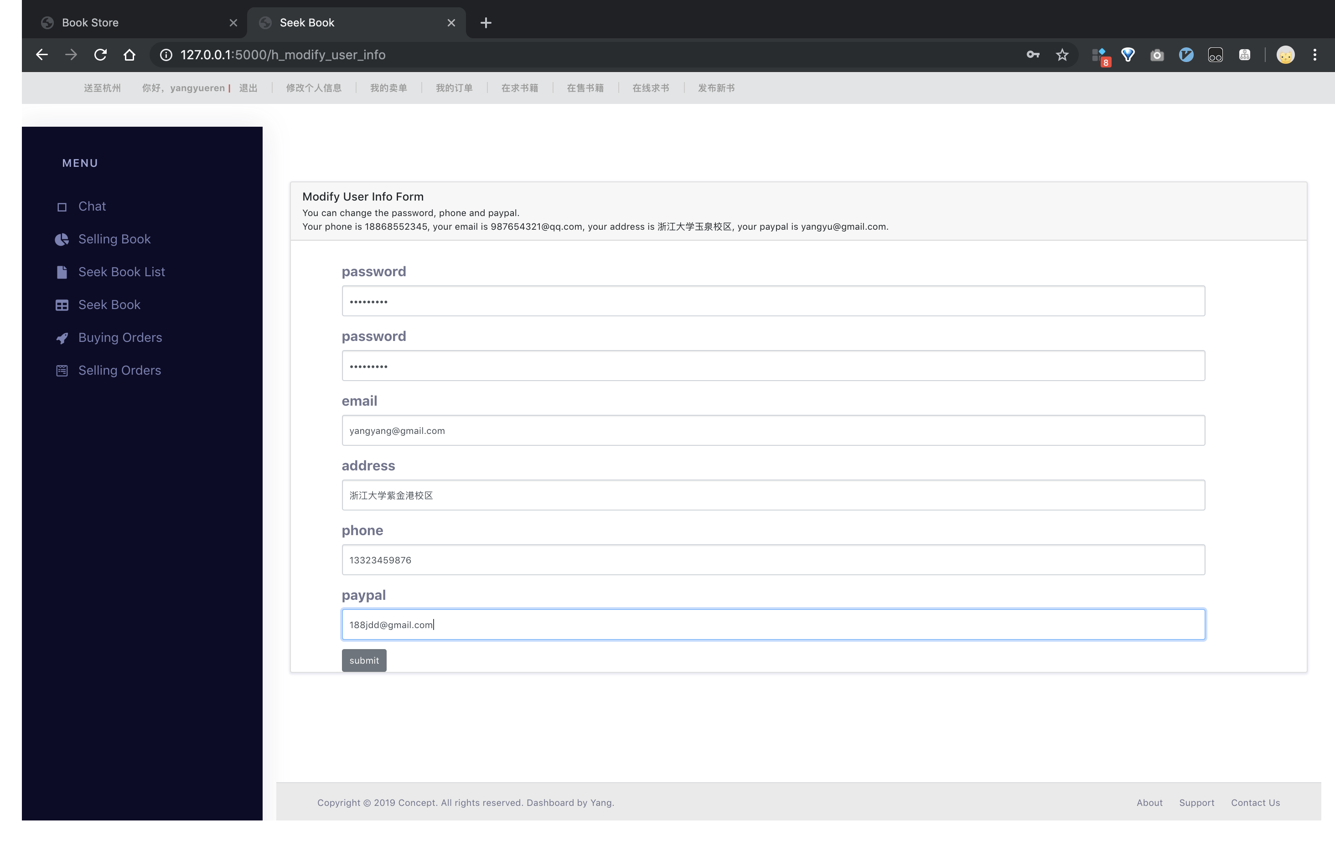

### 5.10 退出界面

用户点击退出按钮，退出系统，返回到登陆界面。

